Министерство науки и высшего образования Российской Федерации

Федеральное государственное бюджетное образовательное учреждение

высшего образования

«Вятский государственный университет»

Колледж ВятГУ

**ОТЧЕТ**

**ПО ДОМАШНЕЙ КОНТРОЛЬНОЙ РАБОТЕ №3**

**«ИЗУЧЕНИЕ БАЗОВЫХ ПРИНЦИПОВ ОРГАНИЗАЦИИ ПРОЦЕДУР И ФУНКЦИЙ»**

**ПО ДИСЦИПЛИНЕ «ОСНОВЫ АЛГОРИТМИЗАЦИИ И ПРОГРАММИРОВАНИЯ»**

Выполнил: студент учебной группы

ИСПк-203-52-00

Хайруллин Савелий Александрович

Преподаватель:

Сергеева Елизавета Григорьевна

Киров

2023

**Цель работы**

Освоить синтаксис построения процедур и функций. изучить способы передачи данных в подпрограммы. получить навыки организации минимального пользовательского интерфейса.

**Формулировка задания**

Фамилия: Хайруллин

Вариант: 21

Задание:

1. Реализовать программу вычисления площади фигуры, ограниченной кривой 1*х^3+(2)*×^2+(1)*х+(2) и осью OX (в положительной части по оси OY).
2. Вычисление определенного интеграла должно выполняться численно, с применением метода левых прямоугольников.
3. Пределы интегрирования вводятся пользователем.
4. Взаимодействие с пользователем должно осуществляться посредством case-меню.
5. Требуется реализовать возможность оценки погрешности полученного результата.
6. Необходимо использовать процедуры и функции там, где это целесообразно.

**Описание алгоритма**

В начале программа получает функцию, дальше следует процедура, по окончании которой высчитывается площадь с погрешностью. Кейс меню, которое может высчитывать погрешность исходя из промежутков деления. 1 означает выполнения действия, а 2 — это выход из программы.

**Схема алгоритма**

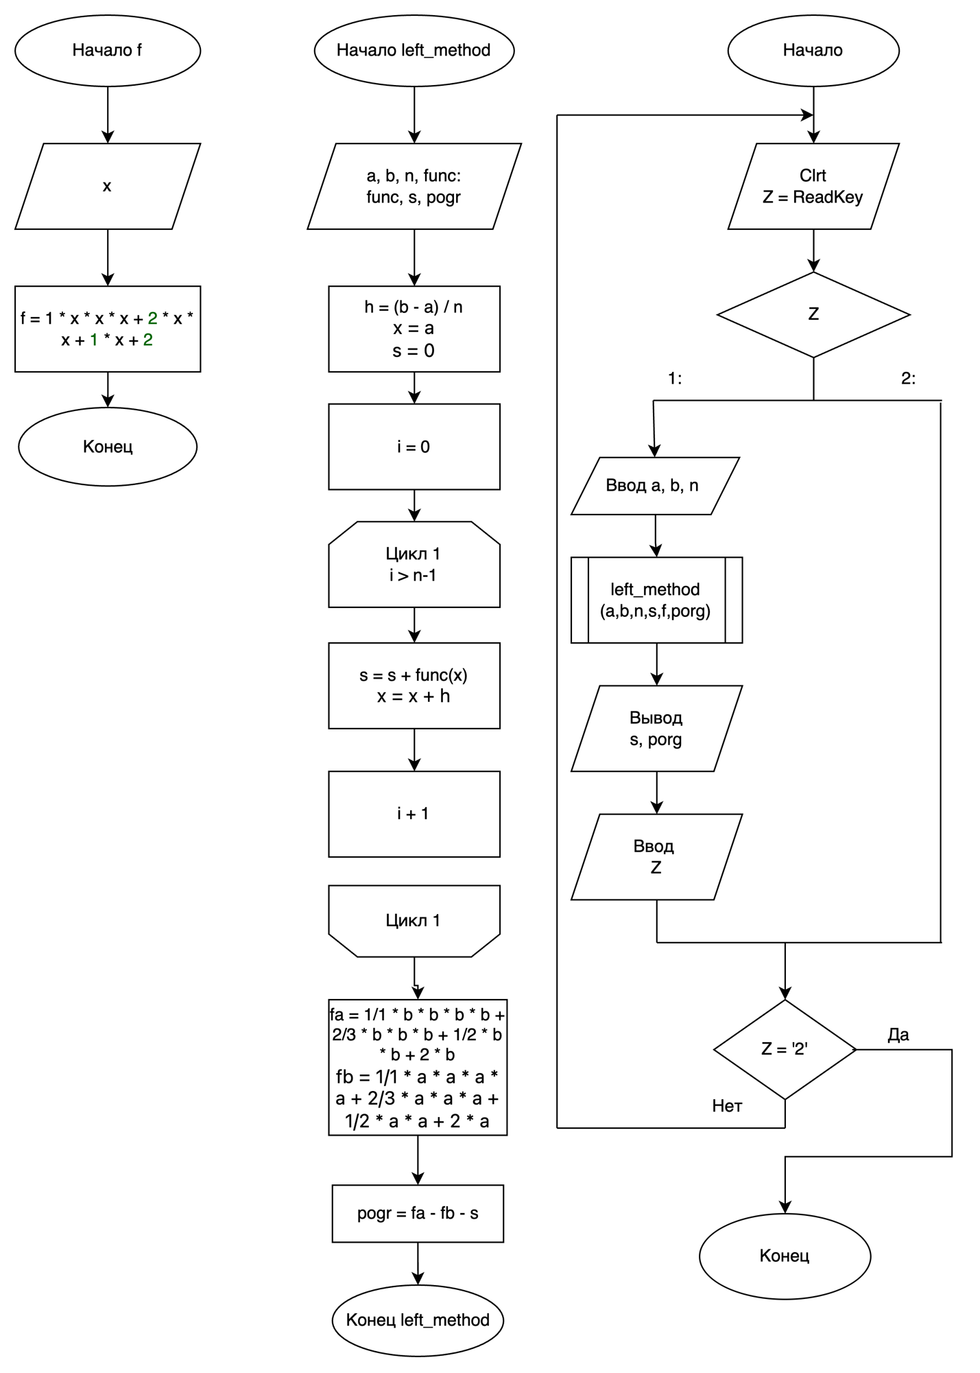

Рис 1. – Схема алгоритма.

**Код программы**

|  |
| --- |
| **program** DKR_3;  **uses** Crt;  **type**  func = **function**(x: Real): Real;  **function** f(x: real): real;  **begin**  f := 1 * x * x * x + 2 * x * x + 1 * x + 2;  **end**;  **procedure** left_method(a, b: Real; n: Integer; func: func; **var** s, pogr: real);  **var**  h, x: Real;  i: Integer;  fa, fb: real;  **begin**  h := (b - a) / n;  x := a;  s := 0;  **for** i := 0 **to** n - 1 **do begin**  s := s + func(x);  x := x + h;  **end**;  s := s * h;  fa := 1/1 * b * b * b * b + 2/3 * b * b * b + 1/2 * b * b + 2 * b;  fb := 1/1 * a * a * a * a + 2/3 * a * a * a + 1/2 * a * a + 2 * a;  pogr := fa - fb - s;  **end**;  **var**  a, b: Real;  n: Integer;  s, pogr: Real;  Z: char;  **begin**  **repeat**  ClrScr;  textcolor(Red);  writeln('1. Вычисление площади фигуры');  writeln('2. Выход');  write('Выберите действие: ');  Z := ReadKey;  **case** Z **of**  '1':  **begin**  ClrScr;  Textcolor(Red);  writeln('Введите границы интегрирования: ');  readln(a, b);  Textcolor(Red);  writeln('Введите количество разделений: ');  readln(n);  left_method(a, b, n, f, s, pogr);  Textcolor(Yellow);  writeln('Площадь фигуры: ', s);  Textcolor(Yellow);  writeln('Погрешность: ', pogr);  readln;  **end**;  '2': halt;  **end**;  Textcolor(White);  **until** Z = '2';  **end**. |

**Результат выполнения программы:**

|  |  |
| --- | --- |
| Введите границы интегрирования:  1 2  Введите количество разделений:  2 | Площадь фигуры: 8.6875  Погрешность: 14.4791666666667 |
| Введите границы интегрирования:  1 10  Введите количество разделений:  5 | Площадь фигуры: 2237.76  Погрешность: 8494.74 |
| Введите границы интегрирования:  4 6  Введите количество разделений:  2 | Площадь фигуры: 284  Погрешность: 871.333333333333 |
| Введите границы интегрирования:  1 3  Введите количество разделений:  3 | Площадь фигуры: 31.8518518518518  Погрешность: 73.4814814814815 |
| Введите границы интегрирования:  3 7  Введите количество разделений:  9 | Площадь фигуры: 732.01646090535  Погрешность: 1826.65020576132 |

**Вывод**

В результате выполнения домашней контрольной работы поставленная цель была достигнута. Был освоен синтаксис построения процедур и функций, изучены способы передачи данных в подпрограммы, получены навыки организации минимального пользовательского интерфейса.

Во время работы над задачами приходилось не раз обращаться к интернет-ресурсам, например, чтобы осуществлялось перемещение в меню с помощью клавиш-стрелок, необходимо было изучить какие коды клавиш используются в PascalABC, также, нужно было понять принцип работы оператора выбора case..of и применить полученные знания на практике. Вдобавок, необходимо было правильно изобразить схему алгоритма новых для нас конструкций – подпрограмм и оператора выбора.

Таким образом, справившись с возникнувшими проблемами, а также получив новые знания, была достигнута поставленная цель, выполнены задачи, получены удовлетворяющие результаты.